**KHOÁ HỌC: THUẬT TOÁN CHUYÊN SÂU – SAMSUNG PTIT – HÈ 2025**

**Buổi 1A: CÂY BIT**

**ĐỀ BÀI**

**BÀI 1. OLP031. TRUY VẤN VỚI BIT 1**

Cho dãy số A[] có N phần tử. Có Q truy vấn:

* Loại 1: 1 u K: Tăng giá trị phần tử A[u] lên K đơn vị
* Lọai 2: 2 u v: Tính A[u] + A[u + 1] + … + A[v].

**Input**

* Dòng đầu tiên là số nguyên N (1 ≤ N ≤ 105).
* Dòng tiếp theo gồm N số nguyên A[i] (1 ≤ A[i] ≤ 109).
* Tiếp theo là số lượng truy vấn Q (1 ≤ Q ≤ 105).
* Q dòng tiếp theo, mỗi dòng gồm một loại truy vấn.
* Giới hạn: 1 ≤ u ≤ v ≤ N, 1 ≤ K ≤ 109.

**Output**. Với mỗi truy vấn loại 2, in ra đáp án tìm được trên một dòng.

**Ví dụ:**

|  |  |
| --- | --- |
| **Input** | **Output** |
| 5  1 2 3 4 5  3  2 1 5  1 2 5  2 1 5 | 15  20 |

**Giải thích test:**

* Truy vấn 1: Dãy đang là 1 2 3 4 5. Tính a[1] + … + a[5] = 15
* Dãy số sau truy vấn thứ hai là 6 2 3 4 5.

**BÀI 2. OLP036. TRUY VẤN VỚI BIT 2**

Cho dãy số A[] có N phần tử. Có Q truy vấn:

* Loại 1: 1 u v K: Tăng giá trị các phần tử A[u], A[u + 1], …, A[v] lên K đơn vị
* Lọai 2: 2 u: Yêu cầu in ra giá trị phần tử A[u].

**Input**

* Dòng đầu tiên là số nguyên N (1 ≤ N ≤ 105).
* Dòng tiếp theo gồm N số nguyên A[i] (1 ≤ A[i] ≤ 109).
* Tiếp theo là số lượng truy vấn Q (1 ≤ Q ≤ 105).
* Q dòng tiếp theo, mỗi dòng gồm một loại truy vấn.
* Giới hạn: 1 ≤ u ≤ v ≤ N, 1 ≤ K ≤ 109.

**Output**. Với mỗi truy vấn, in ra đáp án tìm được trên một dòng.

**Ví dụ:**

|  |  |
| --- | --- |
| **Input** | **Output** |
| 5  5 1 2 3 4  4  1 2 4 5  1 1 3 10  2 5  2 3 | 4  17 |

**Giải thích test:**

* Dãy ban đầu là: 5 **1 2 3** 4
* Truy vấn 1: Tăng a[2], a[3], a[4] lên 5 đơn vị. Dãy số là 5 **6 7 8** 4
* Truy vấn 2: Tăng a[2], a[3], a[4] lên 10 đơn vị. Dãy số là: 15 16 17 8 4
* Truy vấn 3: In ra a[5] = 4
* Truy vấn 4: In ra a[3] = 17

**BÀI 3. OLP037. BỘ BA SỐ THỨ TỰ NGƯỢC**

Cho dãy số A[] có N phần tử. Hãy đếm số bộ ba các số thứ tự ngược, tức là A[i] > A[j] > A[k] với i < j < k.

**Input**

* Dòng đầu tiên là số lượng bộ test T (T ≤ 20).
* Mỗi test gồm một số nguyên dương N (N ≤ 105)
* Dòng tiếp theo gồm N số nguyên dương A[i] (1 ≤ A[i] ≤ N).

**Output**/ Với mỗi test, in ra đáp án tìm được trên một dòng.

**Ví dụ:**

|  |  |
| --- | --- |
| **Input** | **Output** |
| 2  3  1 2 3  4  4 4 2 1 | 0  2 |

**Giải thích test.**

* **Test 1:** a[1] < a[2] < a[3] và 1 < 2 < 3. Không có bộ nào thỏa mãn
* **Test 2:** Có 2 bộ thỏa mãn: a[1] > a[3] > a[4] (4 > 2 > 1) và a[2] > a[3] > a[4]

**BÀI 4. OLP193. TRUY VẤN TỔNG 3D (Trích Đề ICPC Miền Nam năm 2024 – Bài A)**

Cho ma trận 3D có kích thước N x N x N, ban đầu, tất cả các phần tử có giá trị bằng 0. Có 2 loại truy vấn:

(1) UPDATE x y z W                 :Cập nhật giá trị phần tử A[x][y][z] = W (|W| ≤ 109).

(2) QUERY x1 y1 z1 x2 y2 z2  :Tính tổng các phần tử nằm trong khối hộp từ (x1, y1, z1) tới vị trí (x2, y2, z2).

**Input**

* Dòng đầu tiên là số lượng bộ test T (T ≤ 50).
* Mỗi test bắt đầu bởi 2 số nguyên N và M (N ≤ 100, M ≤ 105).
* M dòng tiếp theo, mỗi dòng gồm một truy vấn.

**Output**

* Với mỗi truy vấn loại 2, hãy in ra đáp án tìm được trên một dòng.

**Ví dụ:**

|  |  |
| --- | --- |
| **Input** | **Output** |
| 2  4 5  UPDATE 1 1 1 5  QUERY 1 1 1 3 3 3  UPDATE 1 1 1 23  QUERY 2 2 2 4 4 4  QUERY 1 1 1 3 3 3  2 4  UPDATE 2 2 1 1  QUERY 1 1 1 1 1 1  QUERY 1 1 1 2 2 2  QUERY 2 2 2 2 2 2 | 5  0  23  0  1  0 |

**BÀI 5. OLP137. HAI NHÀ MÁY ĐIỆN NGUYÊN TỬ**

Hai nhà máy điện nguyên tử sẽ được xây dựng tại Byteland trong tương lai gần. Nhà máy điện thứ nhất có bán kính nguy hiểm là R1 và nhà máy điện thứ hai có bán kính nguy hiểm là R2. Tất cả các hộ gia đình cách nhà máy thứ nhất ≤ R1 km hoặc cách nhà máy thứ hai ≤ R2 km đều đang trong tình trạng nguy hiểm. Các gia đình nằm trong khu vực nguy hiểm này sẽ bắt buộc phải di chuyển chỗ ở.

Hai nhà máy sẽ được xây dựng cũng như các hộ gia đình đều nằm trên mặt phẳng với hệ tọa độ Descartes vuông góc Oxy, trong đó khoảng cách giữa hai điểm (x1, y1) và (x2, y2) được tính theo công thức:

Nhiều phương án xây dựng được đưa ra với kích thước 2 nhà máy là khác nhau, gọi thông số bán kính nguy hiểm của hai nhà máy lần lượt là (R1, R2). Nhiệm vụ của bạn là xác định số lượng gia đình bắt buộc phải chuyển chỗ ở ứng với mỗi phương án.

**Input**

* Dòng đầu tiên chứa số nguyên dương N là số hộ gia đình (1 ≤ N ≤ 2.105)
* N dòng tiếp, mỗi dòng chứa hai số nguyên là tọa độ (x[i], y[i]) của một hộ gia đình
* Dòng N+2 chứa 5 số nguyên ax, ay, bx, by và Q, lần lượt là tọa độ của nhà máy thứ nhất (ax, ay), tọa độ của nhà máy thứ hai (bx, by) và số lượng phương án Q (Q ≤ 2.105).
* Q dòng tiếp theo, dòng thứ j chứa hai số nguyên R1, R2 lần lượt là bán kính nguy hiểm của nhà máy thứ nhất và bán kính nguy hiểm của nhà máy thứ hai trong phương án thứ j.
* Tất cả tọa độ là số nguyên không âm và không lớn hơn 105.

**Output**

* In ra Q dòng, dòng thứ j ghi một số nguyên duy nhất là số hộ gia đình buộc phải di chuyển chỗ ở nếu đề án thứ j được thực hiện.

**Ví dụ:**

|  |  |
| --- | --- |
| **Input** | **Output** |
| 11  95 75  27 6  93 5  124 13  34 49  65 61  81 49  77 33  110 50  91 22  110 25  57 42 97 36 2  31 25  25 25 | 7  7 |

**Giải thích test**

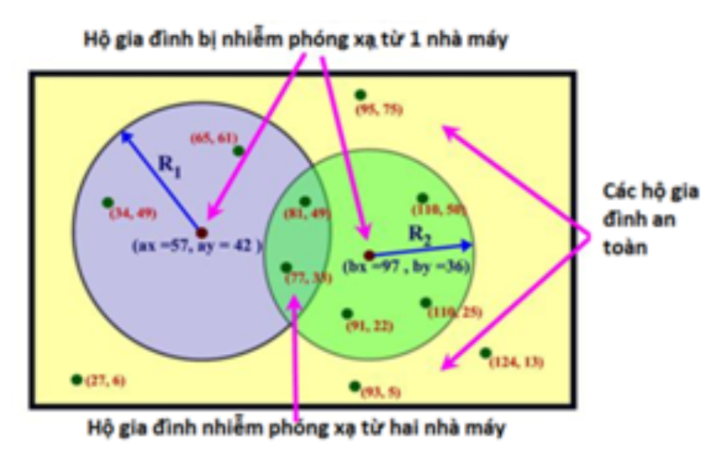

**HƯỚNG DẪN GIẢI**

